МИНИСТЕРСТВО НАУКИ И ВЫСШЕГО ОБРАЗОВАНИЯ РОССИЙСКОЙ ФЕДЕРАЦИИ

Федеральное государственное бюджетное образовательное учреждение высшего образования

«Донецкий национальный технический университет»

Факультет Интеллектуальных систем и программирования

Кафедра "Программная инженерия" им. Л.П. Фельдмана

Лабораторная работа № 2

на тему: «3d-редактор»

по курсу: «Профессиональная практика программной инженерии»

Проверил:

Филипишин Д.А.

Незамова Л.В.

Выполнил:

ст. гр. ПИ-20б

Мельников И. С.

Донецк-2024

1) Создаём ветку **project_part**. Эта ветка будет содержать модули (псевдокоды), которые относятся к компоненту “Проект и настройки проекта”.



2) Переключаемся на ветку **project_part**

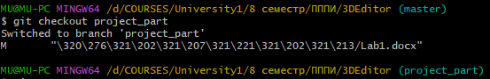

3) Добавляем файл **Project.cs** (файл с кодом) в папку **“программа”**

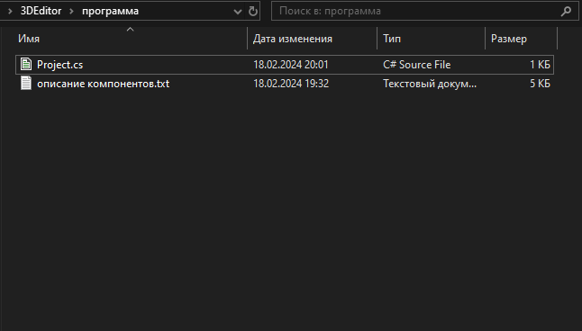

Файл Project.cs (это псевдокоды для компонента “Проект”):

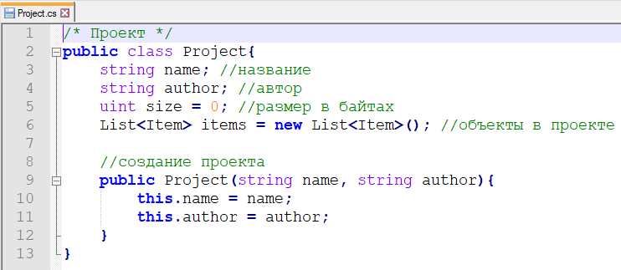

4) Отправляем изменения в удалённый репозиторий (в новую ветку: **project_part**). ЭТО БУДЕТ ПЕРВЫЙ КОММИТ.

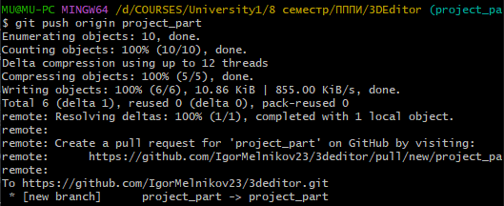

Как выглядит файл Project.cs в удалённом репозитории:

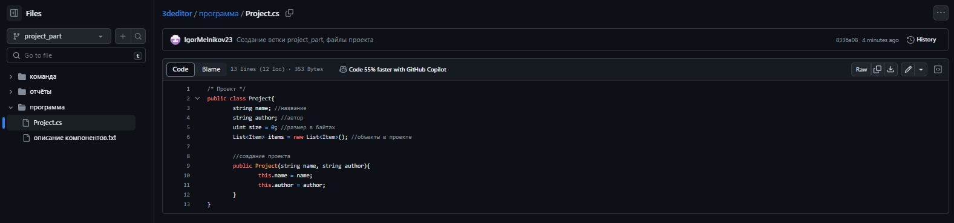

5) Выполняем изменения в файле **Project.cs** и создаём ВТОРОЙ КОММИТ в ветку **project_part**.

Как выглядят изменения в файле **Project.cs** в удалённом репозитории:

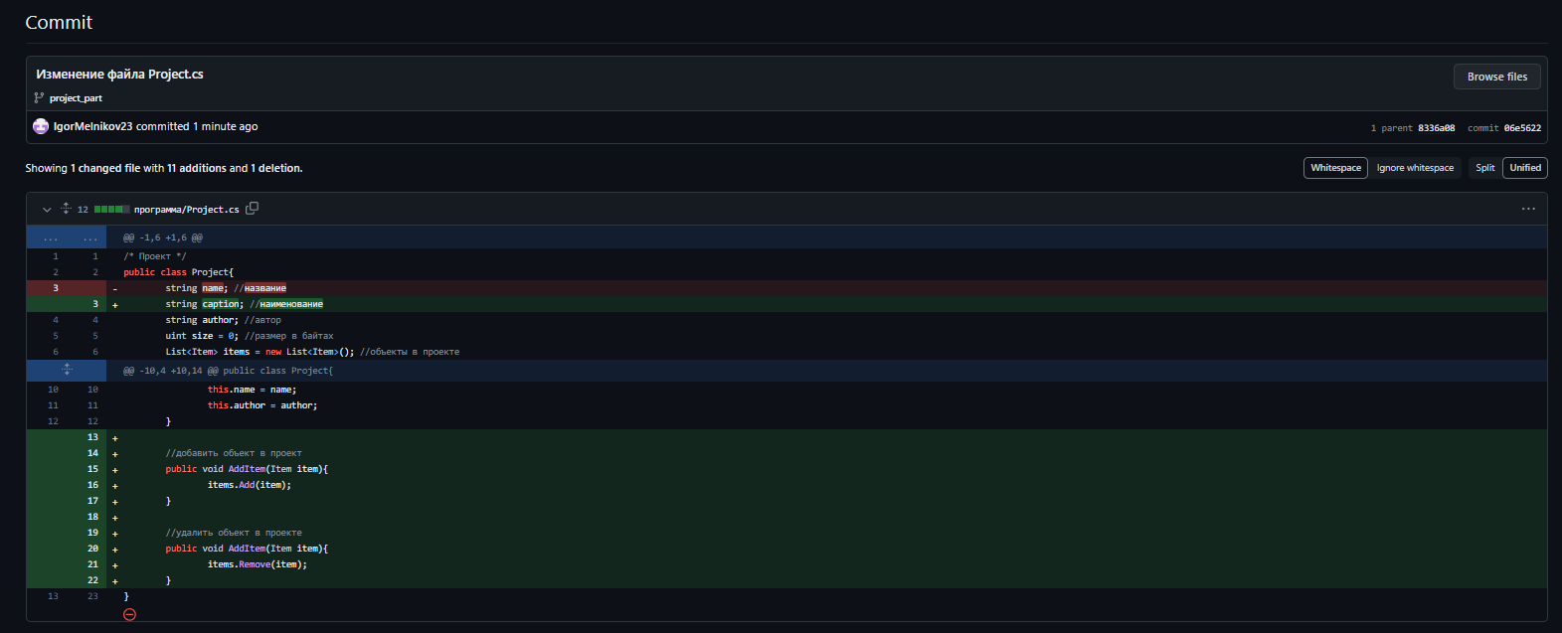

6) Создаём ещё одну ветку: **item_part**. Эта ветка будет содержать модули (псевдокоды), которые относятся к компоненту “Панель свойств объекта (параметры объекта) и объект”.

7) Добавляем файл **Item.cs** (это компонент “Объект”) в папку **“программа”**.

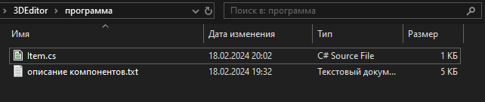

Файл Item.cs:

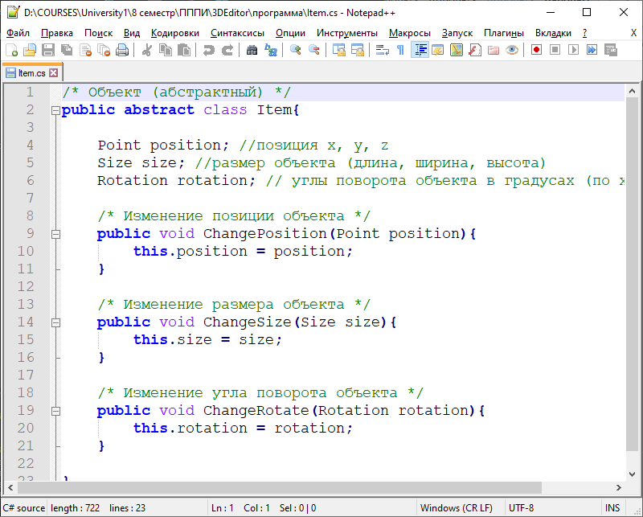

Выполняем ТРЕТИЙ КОММИТ.

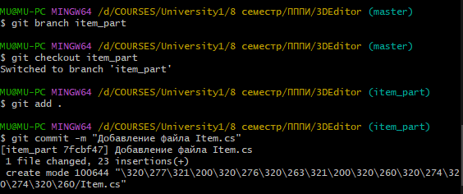

Как выглядит папка “программа” в удалённом репозитории (в ветке **item_part**):

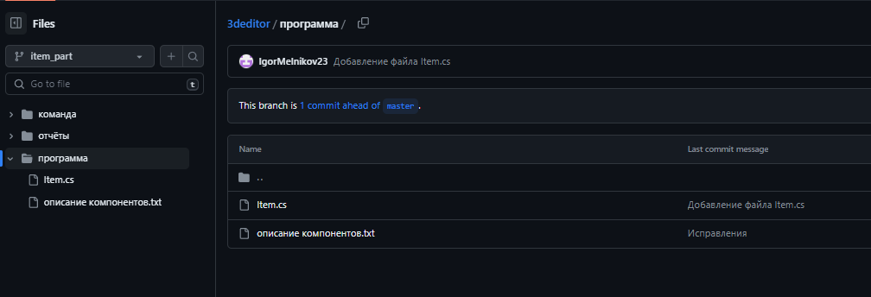

Как выглядит файл **Item.cs** в удалённом репозитории (в ветке **item_part**):

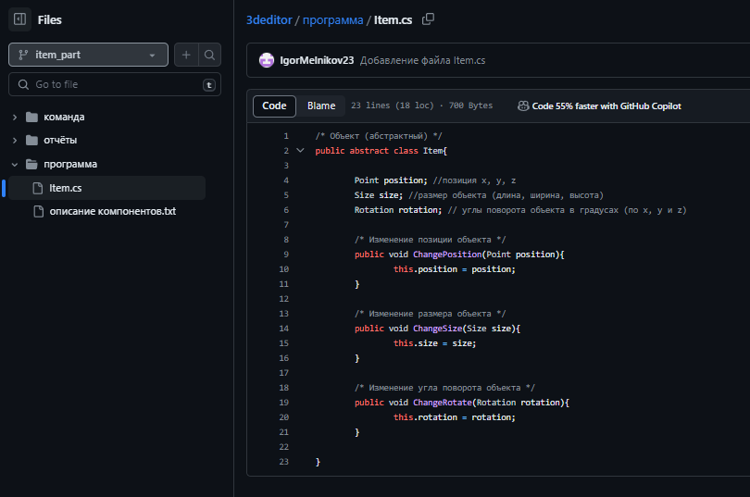

8) Выполняем изменения в файле **Item.cs** и создаём ЧЕТВЁРТЫЁ КОММИТ в ветку **item_part**.

Как выглядят изменения файла **Item.cs**:

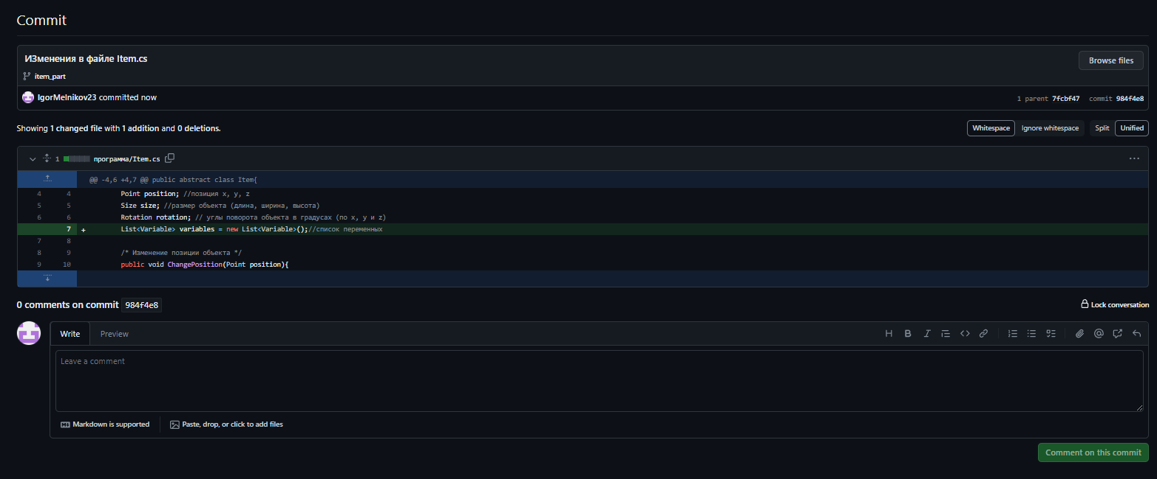

9) Выполняем слияние ветки **project_part** в ветку **master**:

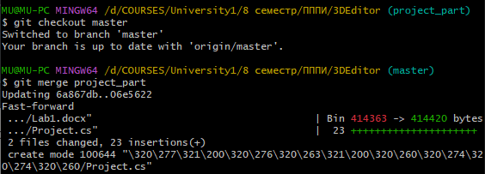

10) Исправляем файл **Project.cs** и выполняем ЕЩЁ КОММИТ уже с ветки **master**:

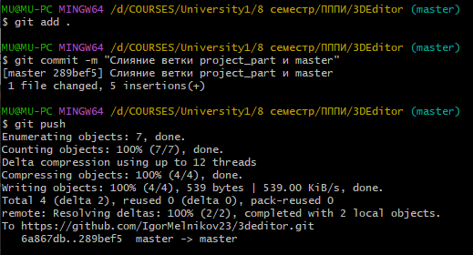

Видим, что файл Project.cs из ветки **project_part** теперь есть в ветке **master**:

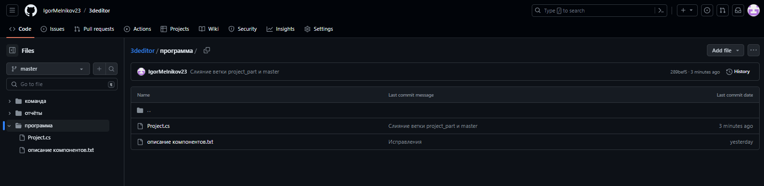

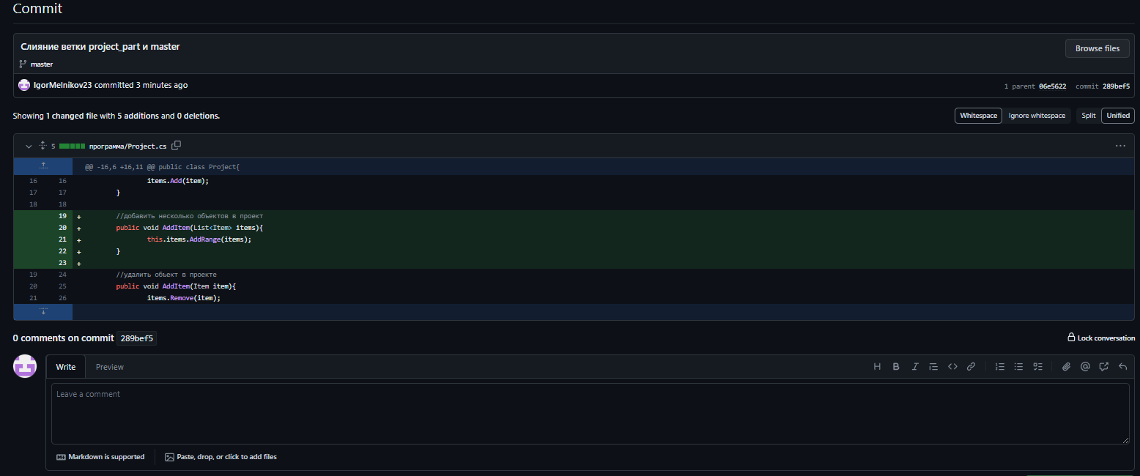

11) Выполняем слияние ветки **item_part** в ветку **master**:

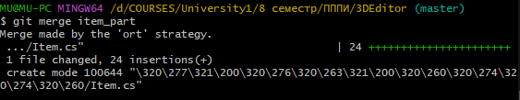

12) Исправляем файл **Item.cs** и выполняем ЕЩЁ КОММИТ уже с ветки **master**:

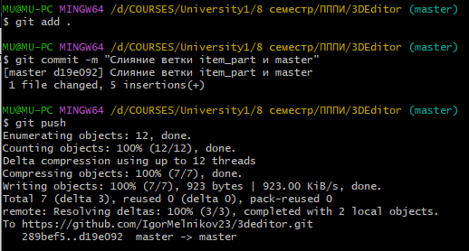

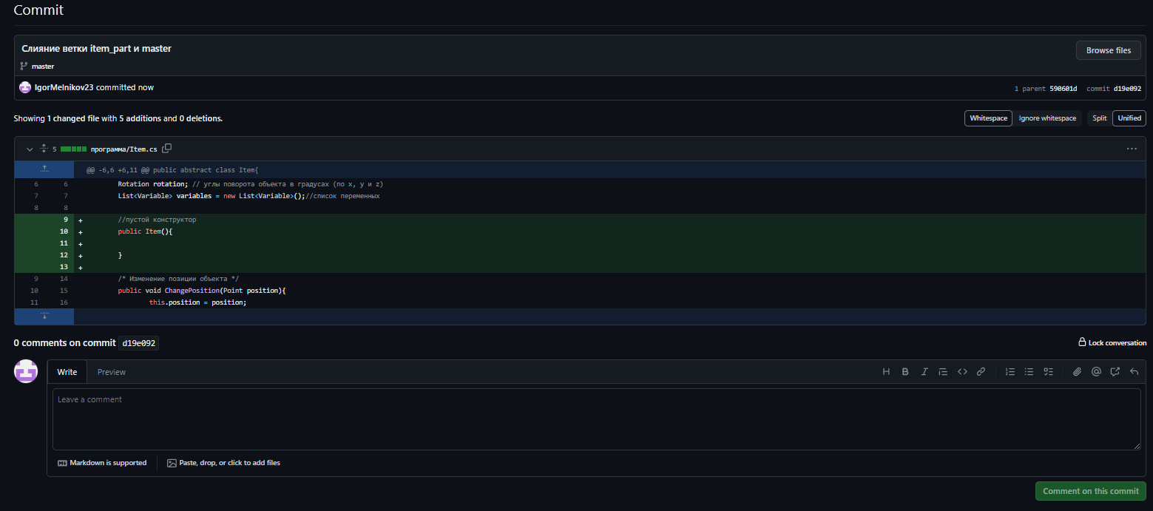

13) Создаём ещё одну ветку **extra_part**, добавляем 1 файл (**SaveAndExport.cs**), изменять 1 файл (**Item.cs**). Ветка будет содержать компонент “Сохранение и экспорт проекта”. Создаём КОММИТ.

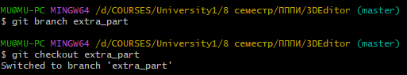

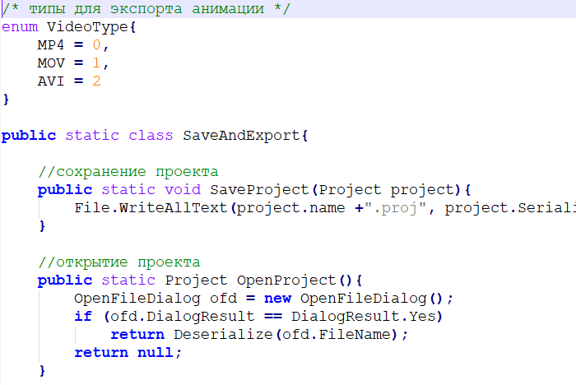

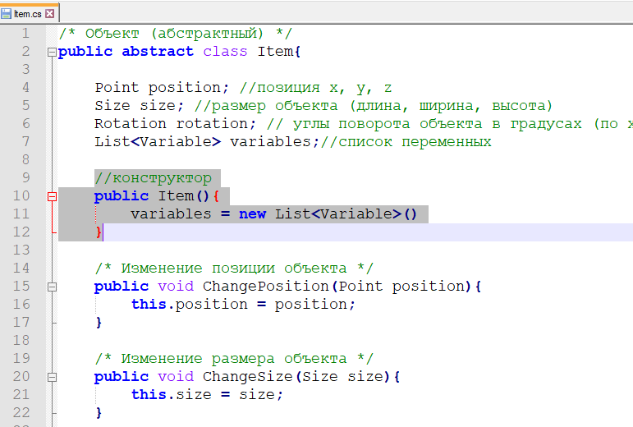

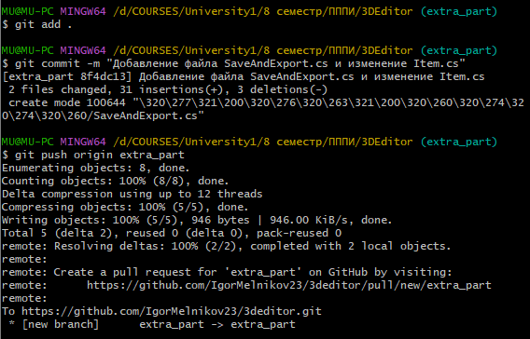

Как выглядят изменения в ветке **extra_part**:

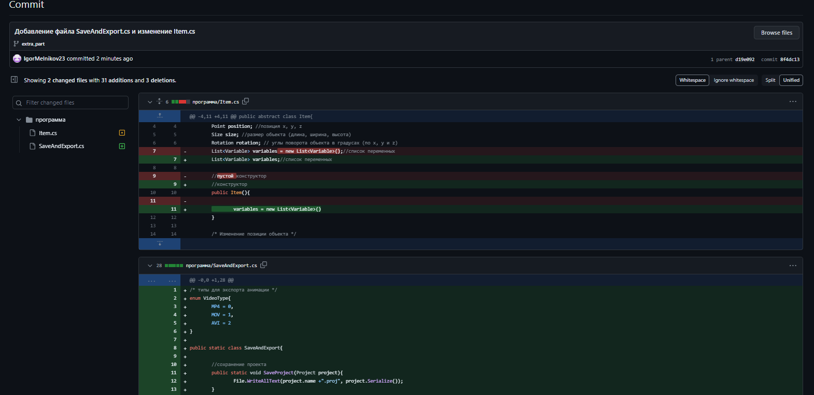

14) Переключаемся на ветку **master**, изменяем файл **Item.cs** (а именно конструктор) и ВЫПОЛНЯЕМ КОММИТ с новыми изменениями файла (ЭТО ПРИВЕДЁТ К КОНФЛИКТУ ПРИ СЛИЯНИИ с веткой **extra_part**).

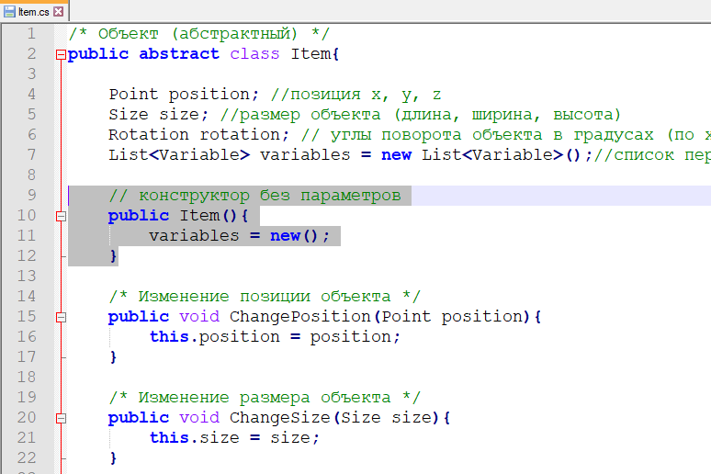

Здесь будет конфликт

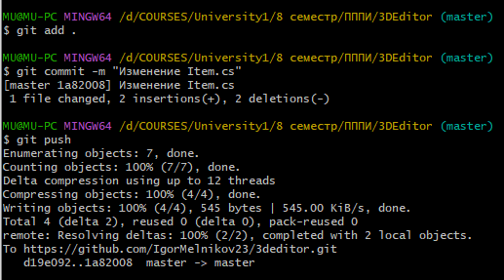

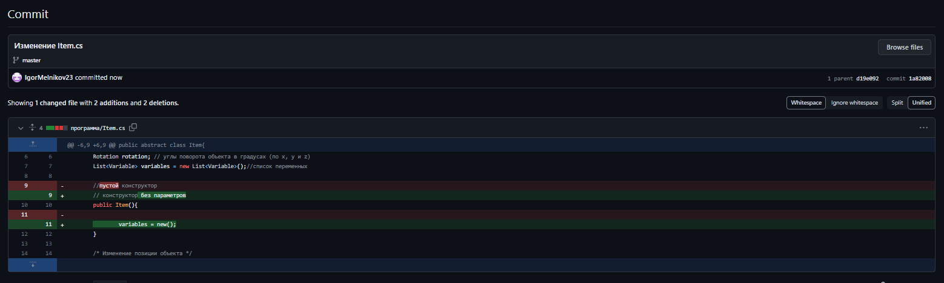

15) Выполняем слияние ветки **extra_part** в ветку **master** (будет конфликт):

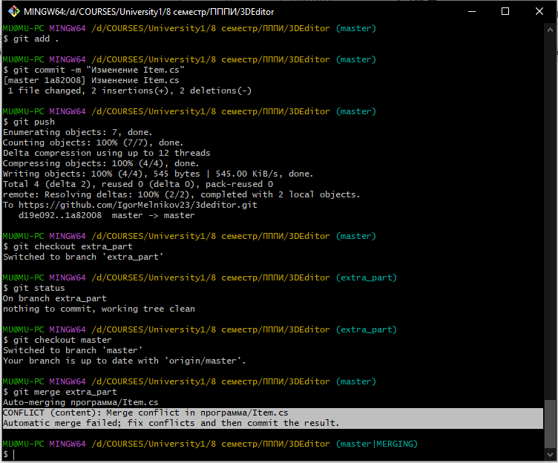

16) Автоматически конфликт не решился, необходимо вручную выбрать правильный вариант в файле **Item.cs**:

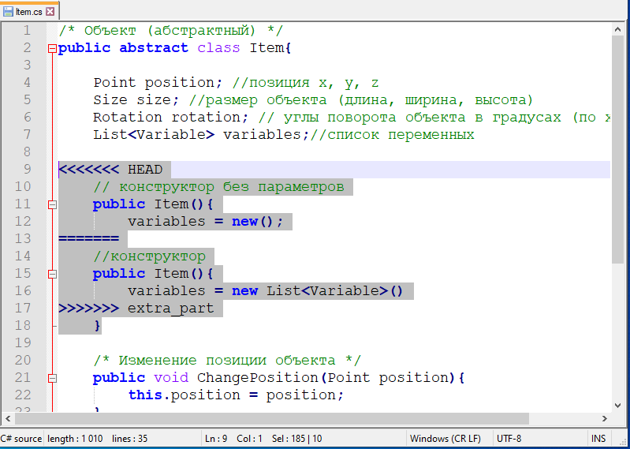

Из ветки extra_part

Из ветки master

Оставляем такой код:

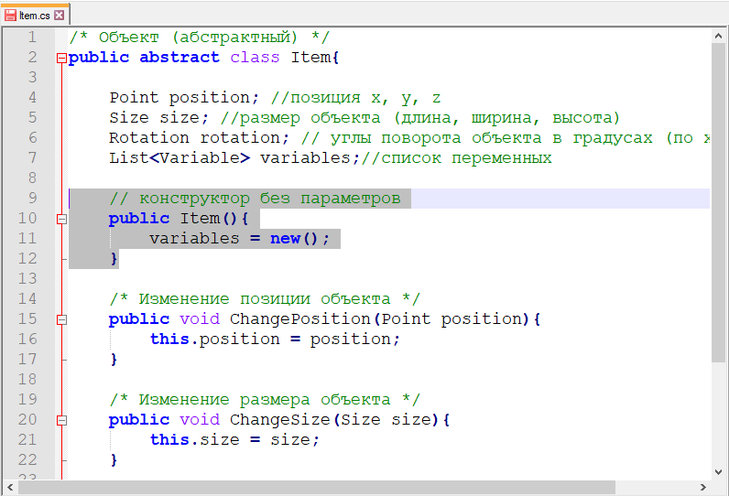

17) ВЫПОЛНЯЕМ КОММИТ:

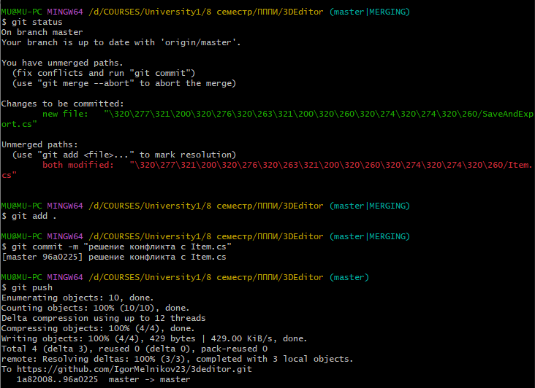

Как выглядит папка **“программа”** в ветке **master** после слияния и конфликта:

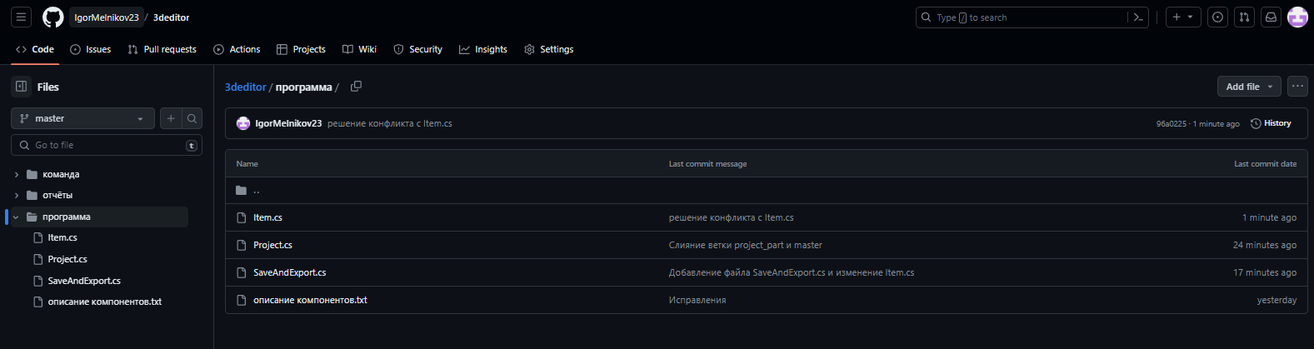

Как выглядит последний коммит в ветке **master** после слияния и конфликта:

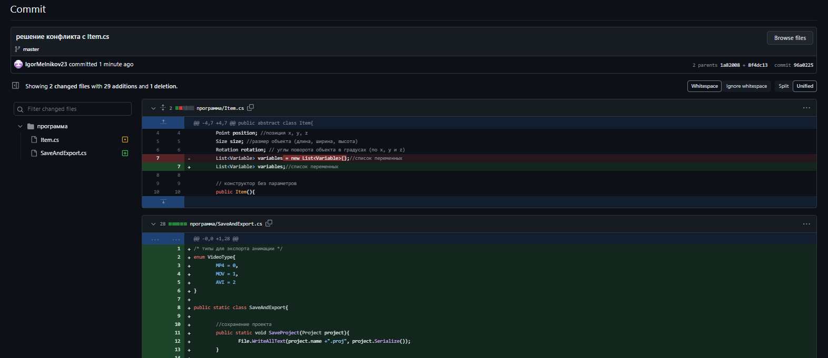

18) Удаление веток в локальном репозитории:

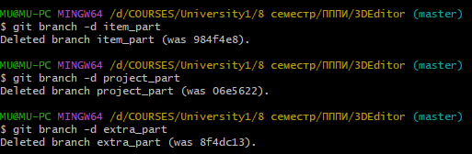

19) Удаление веток в удалённом репозитории:

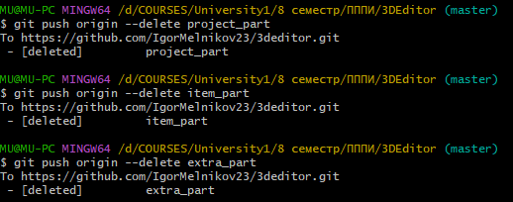

Видим, что в удалённом репозитории всего 1 ветка:

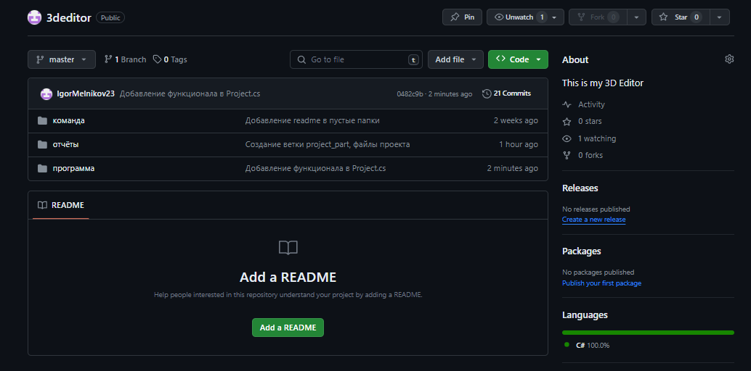

20) Добавляем дополнительные модули для других компонентов. Выполняем КОММИТ.

Ссылка на проект в github: <https://github.com/IgorMelnikov23/3deditor>

Псевдокоды всех модулей:

**Расположение псевдокодов компонентов относительно веток проекта:**

1) Структура программы (количество файлов: 4):

- Файл BaseWindow.cs. Ветка: master

- Файл InfoWindow.cs. Ветка: master

- Файл MainWindow.cs. Ветка: master

- Файл VideoWindow.cs. Ветка: master

2) Проект и настройки проекта (количество файлов: 1):

- Файл Project.cs. Ветка: project_part

3) Сцена и настройка сцены (количество файлов: 1):

- Файл Scene.cs. Ветка: master

4) Панель инструментов (количество файлов: 2):

- Файл Instrument.cs. Ветка: master

- Файл Toolbar.cs. Ветка: master

5) Моделирование и дизайн примитивных объектов (количество файлов: 1):

- Файл ModelingModule.cs. Ветка: master

6) Объект и панель свойств объекта (параметры объекта) (количество файлов: 1):

- Файл Item.cs. Ветка: item_part

7) Панель анимации (количество файлов: 2):

- Файл Frame.cs. Ветка: master

- Файл TimeLine.cs. Ветка: master

8) Особенности под конкретную ОС (количество файлов: 1):

- Файл KeyWorker.cs. Ветка: master

9) Сохранение и экспорт проекта (количество файлов: 1):

- Файл SaveAndExport.cs. Ветка: extra_part

10) Плагины (количество файлов: 2):

- Файл Plugin.cs. Ветка: master

- Файл RemoteControllerPlugin.cs. Ветка: master